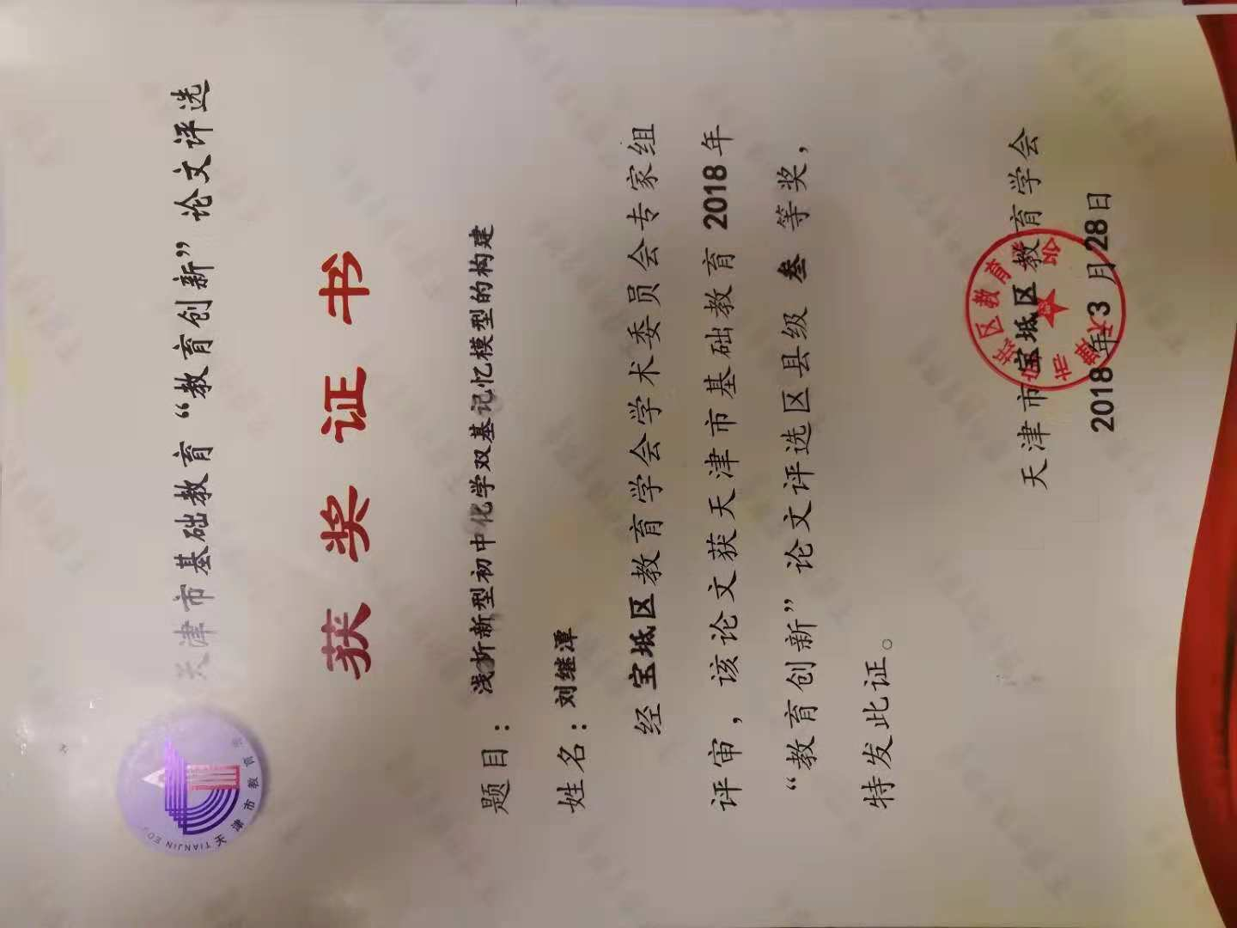浅析新型初中化学双基记忆模型的构建
摘要：化学作为一门与生活密切相关的自然科学，在指导人们生产和生活上占据着重要位置。化学学科核心素养的提升也将会对公民的科学素养发展起到深远影响。但在当今，我国的化学教育尤其是初中化学的现状是：“题海战术”、“高分低能”，“培养考试机器”，被人质疑是等同于“哑巴英语”。在这样的背景下笔者结合自身教学实际探究如何通过对基础知识与基础技能进行新模型的构建来统筹记忆与学科素养培养的同步发展。提升记忆效率，真正为学生未来的全面发展打下良好基础。
关键词：记忆 初中化学 学科素养
记忆是学习的前提，记忆包括识记、保持、再认三个阶段。从汉字造词来看就是识记和回忆。人类文明在学习中不断发展，正是因为记忆人类的文明才得以传承，正是有了语义记忆和动作记忆，我们才有了知识和技能的学习，社会才得以发展。教育减负并不是要求学生什么都不做，素质教育或核心素养的培养也并不是抛掉基础知识与基础技能建造起的空中楼阁。良好的记忆是知识与技能拓展的基础，因此笔者不断在教学中探究如何做好基础教学中学生记忆的发展。唯有源远才能够流长，牢固的掌握基础知识与技能是学生学科核心素养的基础，针对初中化学阶段的体系繁杂、知识琐碎学情特点，化学本身跨度较大、贴近生活的构成特点，认为在培养学生化学学科素养的前提下可以通过以下三个方面来减轻学生负担，加强学生记忆，强化教学成果。
- 主观能动、提升兴趣
心理学中注意是记忆的前提，人的注意广度7±2组块同时也是人短时记忆的范围，短时记忆的能力同时又是长时记忆的基础。因此要想学生牢固的掌握某些基础知识就要充分的发挥学生的主观能动性，调动学生的积极学习的兴趣，正所谓兴趣是最好的老师。
趣味的东西可以引起神经兴奋，激发学生的学习动机，从而达到最佳的记忆状态，易于记忆和掌握，进而通过不断的重复加以掌握强化。而在学生不断自主的记忆拓展的前提下又会促使学生自主的探究记忆方法的自主发现，进一步提升学生的自主学习能力。这就要求我们一线教师能够将所学知识以具有趣味性的形式展现在学生面前。如：氢气还原氧化铜的实验，要求先通入氢气再加热，待冷却至室温后再停止通氢，我们可以说“气体早出晚归，酒精灯迟到早退。”不仅加强了学习材料的趣味性，同时还对学生进行品格教育。再例如在学习防止金属锈蚀的时候防止金属锈蚀的方法引用赵本山小品中台词“要啥自行车”通过自行车防锈中，链条用涂油，车身用喷漆，车把用电镀、辐条用烤蓝，用来涵盖金属防锈的常见方法。还比如在记忆电子在最外层能量最高时，电子层的概念过于抽象，我们可以引用 “燕雀安知鸿鹄之志”，把原子核比作地球，小鸟力弱飞的低，鸿鹄力大飞的高。
以此类推，不一而足。我们在讲授金属活动顺序时“街外大美女身体细纤轻统共一百斤”就是这样的原理，知识是固定的但是呈现方法可以是不一样的，我们唯有在教学过程中不断地改革创新，改变知识呈现方式才能更好的调动学生的积极性，变无意注意为有意注意，变一味讲授为探究学习，从而提升学生的记忆和强化学生的知识掌握能力，才能更好的为培养学生的学科素养打下坚实的基础。
- 尊重客观、寻找规律
正如一个人最重要的是品德一样，自然科学最重要的科学精神是实事求是。坚持科学的世界观和方法论，尊重客观事实是每一个从事调研研究者应恪守的底线。而从事教育教学工作，更是要铸就高尚的师德之魂。十九大的胜利召开标志着中国特色社会主义进入了新时代,这是我国发展新的历史方位，中华民族的伟大复兴在召唤着我们，我们要肩负起民族赋予我们的历史使命。
在一线教育教学工作中要正视个体差异的存在，在不同学生中因材施教。真正的做到师德规范中“关爱学生”，切实的了解学情，并及时的对学情进行反馈。从而了解知识掌握情况。根据不同学生制定出不同的学习计划。不能一味的拔苗助长，要尊重遗忘规律，了解艾宾浩斯遗忘曲线和遗忘规律，对待学困生要有足够的耐心，因为遗忘是客观存在的心理现象。
要在教育教学工作中切实的为学生着想，如何能够科学有效的手段提高学生的学习效率，减轻学生负担。例如我市在教育教学中不断加大教育投入，创建天津市“乐教乐学”教育云平台，上面的在线作业能够完整的统计学生错题，错题本功能更是很好地标示出学生的不足和失误；每年天津市教委也下大力度统计结业考试的数据，这就要求教师有科学分析数据的能力，将数据转换为学生的能力，转化为自己为学生更好服务的动力。
科学的考察，科学的检验是对学生记忆的拓展，科学的构建合理的模型是学生良好记忆的开始。现代数据手段为教师开拓了一个新天地的同时也带来了巨大的挑战，我们要做到“终身学习”才能保持科学的视野，来推动学生的全面发展。
- 科学创新、构建模型
现代心理学信息加工理论认为：记忆过程是对输入信息进行编码、存储和提取过程。只有通过编码的信息才能被记住，编码就是对已输入的信息进行加工、改造的过程，编码是整个记忆过程的关键阶段。简而言之就是信息的关联性、意义性对信息的记忆起到重要的影响。而联结主义模型倾向脑神经认知平行加工，不同的节点单元之间进行着相互作用。总而言之笔者通过学习觉得类似、对比、接近的信息在有效的克服前摄抑制和后摄抑制后能够成为便于记忆的信息。简言之就是类似、对比、接近的材料好记忆。
因此、笔者大胆的提出并实践拼图记忆。具体构想和实践如下:
1.先整体认知，这个类似于思维导图，我们只有整体的认知教材才能更好的理解教材。于初中化学来说十二个单元，每个单元讲的是什么，每个单元有什么联系，这就好像一个拼图的大体结构，我们只有知道拼图拼的是什么我们才能拼好拼图。
2.比较类比，对不同模块的知识进行类比，发现其中异同，例如三角构型，在初中化学阶段乃至高中阶段“化学三角”都极为常见，如钙三角、燃烧三角等。它们的提出就是类似的先归类，如同拼图时将同样颜色的放在一起。
3.关键节点，找出比较重要的，与其他地方关联比较大的，如在拼图中找出边角比较特殊的部分。比如十二章化学与生活，本身就是对生活常识的一个拓展，可以单独记忆，但它又是对整本书化学思维在实际生活中的应用的拓展能够彼此关联，如燃烧和灭火可以单独成章，也可以看作是化学学科素养中反应可控思维培养的章节。
4.完成反馈，在完成拼图后我们会检验拼图的完整性，这个步骤就是对所学知识进行清查，如学习中进行“头脑风暴”，在一张白纸上写出大体的知识记忆来检验，从而查漏补缺，明显的找出不足进行改进。
上述方法来自于实践、也将不断在实践中进行改进并接受检验，重要的是要探索求新，科学进取。如果我们不在适当的时候停下来思考我们将很快迷失方向。
综述：教育教学是创造性的，固步自封的教师是不负责任的。“不忘初心，方得始终。”在教育教学工作中我们要敢于实践，勇于探索，不断总结。全心全意为了学生的发展，坚守教师职业道德规范，在不断的教育教学工作中科学创新。用科学的方法为学生减负。教学实践的道路上可能会有反复但是我们要如陶行知先生所说：“捧着一颗心来，不带半根草去”，我们要不断学习提升自己，因为苏联教育家苏霍姆林斯基说过：“ 世界上没有什么东西比人的个性更为复杂、更丰富的了”。终身学习，这是我们唯一的方向，科学素养的培养任重而路长。

参考文献：

李正开. 在坚实的“双基”上构建辉煌的化学殿堂[J]. 理科爱好者, 2004(12):54-54.

杨静, 高隽, 谢昭,等. 一种新的小世界体系联想记忆模型[J]. 仪器仪表学报, 2009, 30(10):2057-2063.

徐祥进. 构建“双基”体系,形成学科思维--谈高中化学课堂的有效形成[J]. 考试周刊, 2015(46):131-131.

王佳. 基于认知心理记忆方法——平行记忆模型的构建[J]. 黑龙江生态工程职业学院学报, 2016, 29(1):97-100.

胡美娥. 浅谈初高中化学教学的衔接[J]. 少儿科学周刊:教学版, 2014(9).

